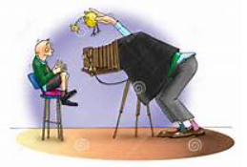
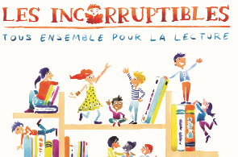

Le 6 novembre 2017,
Chers parents, c’est la rentrée de la période 2 qui durera 7 semaines. Voici des informations importantes à retenir pour vous permettre de bien accompagner votre enfant et de participer aux différents évènements organisés :

*Notre classe, comme toutes les classes de l’école, participe Premier prix littéraire décerné par les jeunes lecteurs, Le prix des Incorruptibles ! Il propose aux élèves de lire 6 ouvrages sélectionnés selon leur niveau de lecture et de voter pour leur livre préféré. Aﬁn que vous puissiez, vous aussi, participer à cette aventure littéraire, nous organisons un vote destiné aux adultes ! En lisant les ouvrages de la sélection de votre enfant et en votant pour votre titre préféré, vous pourrez partager vos expériences de lecteur sur les mêmes ouvrages, échanger, débattre, critiquer. N’hésitez pas à nous remettre votre vote sur papier libre avant le 18 mai 2018 ! Les 6 livres font partie de notre Rallye-Lecture. Vous les trouverez donc dans le cartable de votre enfant. J’en profite pour vous rappeler que votre enfant doit lire chaque soir un chapitre ou plus de son livre appartenant au Rallye-Lecture de la classe.

* A partir du lundi 13 novembre, les APC recommencent. Comme je vais m’occuper de la P’tite émission, mes élèves vont être accueillis par d’autres enseignants sur le temps des APC (tous les Lundis, Mardis et Jeudis de 11h30 à 12h).

* Le Mardi 14 novembre, à 14h, notre classe participe également au dispositif « école et cinéma ». Nous irons voir le 1er film de la sélection : Jiburo au Cinéma le Pandora.

*Le Mardi 21 novembre, le photographe viendra à l’école !
*Du Lundi 27 novembre au vendredi 1er décembre, le Festival du LIVRE
s’installe dans la salle Info de l’école, aux heures d’ouverture
du portail (8h20-8h30 + 11h30 + 13h20-13h30 + 16h30 + 18h).
Nous comptons sur vous pour venir acheter des livres afin de nous permettre
de gagner des beaux livres pour notre future bibliothèque d’école!

*Le vendredi 8 Décembre, nous organiserons la Fête de la Laïcité, à l’école.

*Le Mardi 19 Décembre, à partir de 16h30, nous vous attendrons nombreux au Goûter Givré sur le thème des sports d’hiver !

Bien cordialement et merci pour votre collaboration,
Les maîtresses des Ce2, Corinne Princivalle et Jennifer Da-Inés

Heu ! Il faut bien signer les feuilles du jour de la pochette et encourager votre enfant à corriger ses croix quand c’est possible et à finir ses fiches. Nous corrigeons tout avec plaisir et gommettes ou tampons… N’hésitez pas à nous contacter par le blog pour être parent accompagnant ou pour que nous puissions répondre à vos questions…

Retrouvez toutes ces informations sur le site de l’école http://www.ec-jouvet-acheres.ac-versailles.fr

